Министерство сельского хозяйства
Российской Федерации

Департамент научно-технологической политики и образования

Алтайская
государственная зональная машиноиспытательная станция

Протокол испытаний

№ 01-27-13 (1030012)

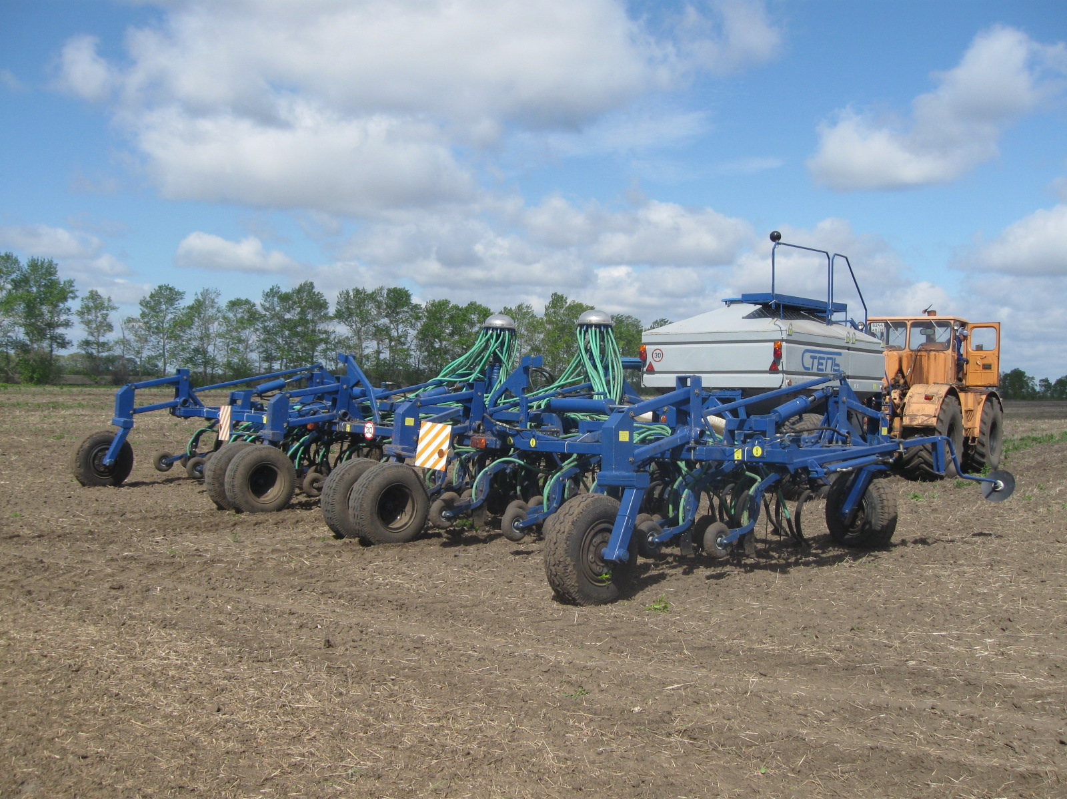

Посевной почвообрабатывающий комплекс ППК "Степь"

Изготовитель (разработчик) | Адрес
Рубцовский филиал ОАО "НПК "УралВагонЗавод" | 658225 Алтайский край, г. Рубцовск, пр-кт Ленина, 204, тел.8 (385-57) 4-24-18

Назначение
Посевной почвообрабатывающий комплекс ППК "Степь" предназначен для рядового посева зерновых, зернобобовых и технических культур с одновременным внесением удобрений в почву и прикатыванием, для предпосевной обработки почв с внесением удобрений
Описание конструкции машины
Состоит из бункерной тележки и сеялки-культиватора. В состав бункерной тележки входят: тележка полуприцепная, бункер для удобрений и семян, вентиляторная установка, дозаторы подачи семян и удобрений из бункеров, привод дозаторов от колеса с почвозацепами, загрузочно-разгрузочный шнек, трубопроводы для подачи семян и удобрений к распределителям сеялки-культиватора, гидрораспределитель с электроуправлением, расположенном на левом борту бункера
Техническая характеристика
Показатели | Численные значения
Габаритные размеры машины, мм:
- длина | 11700
- ширина | 12100
- высота | 3720
Габаритные размеры агрегата в транспортном положении с трактором К-701, мм:
- длина | 18850
- ширина | 5110
- высота | 4560
Ширина захвата, м | 9,0
Пределы регулирования рабочих органов, мм:
- по глубине заделки семян | От 0 до 80 (долотообразный сошник)
- по глубине внесения удобрений | От 15 до 160 (стрельчатая лапа)
Масса, кг | 9100
Условия эксплуатации
Присоединение к трактору (способ агрегатирования)) |  | Полуприцепная машина, присоединение посредством дышла с домкратом бункерной тележки к продольным тягам навески трактора
Перевод в рабочее и транспортное положение |  | Гидросистемой трактора
Настройка рабочих органов |  | Ручная, с электрогиравлическим управлением с рабочего места оператора и с пульта на бункерной тележке, а также с использованием бортового компьютера, установленного в кабине трактора
Время подготовки машины к работе (подсоединения), ч |  | 0,35
Агрегатирование |  | Тракторы тягового класса 5, не ниже, фактически использовался К-701
Посевной материал (основной) |  | Яровая пшеница

Результаты испытаний
Потребляемая мощность, кВт |  |  | От 125,81 до 160,52
Рабочие скорости, км/ч |  |  | От 7 до 9
Эксплуатационная надежность |  |  | Не определялась из-за неработоспособнос-ти машины по причине забивания рабочих органов растительными и пожнивными остатками и неустранения разработчиком данного недостатка
Производительность, га/ч |  |  | То же
Удельный расход топлива за сменное время, кг/га |  |  | -"-
Качество работы
Высевающая способность сеялки на пшенице, кг/га:
- минимальная |  |  | 1,9
- максимальная |  |  | 203
Неравномерность высева между аппаратами,%:
- пшеница |  |  | От 7,7 до 8,0
- удобрения |  |  | От 63,3 до 68,2
Глубина заделки семян при оптимальном заглублении сошников, мм |  |  | От 48,4 до 52,0
Количественная доля семян, заделанных в слое ± 5мм, предусмотренном ТУ,% |  |  | От 81,7 до 91,6
Глубина заделки удобрений, мм |  |  | От 67,4 до 73,6
Высота гребней после прохода, см |  |  | До 7,6
Число входов, шт/м² |  |  | От 328 до 336
Относительная полевая всхожесть, % |  |  | От 67,2 до 68,3
Требования безопасности
Удобство управления |  | Удобно
Безопасность выполнения работ |  | Не обеспечена, установлено шесть несоответствий по пяти пунктам НД по безопасности конструкции
Безопасность движения |  | Комплекс с трактором приспособлен к движению только по внутрихозяйственным дорогам с транспортной скоростью до 15км/ч.
Техническое обслуживание
Ежесменное, периодические и межсезонное техническое обслуживание не определялись. ТО перед включением в эксплуатациюпри обка-1,41 чел-ч.
Руководство по эксплуатации в достаточном объеме освещает вопросы использования посевного почвообрабатывающего комплекса по назначению.
Заключение по результатам испытаний
Посевной почвообрабатывающий комплекс ППК "Степь" не соответствует основным требованиям НД по показателям назначения, надёжности и безопасности, не работоспособен из-за несовершенства конструкции основной составляющей машины – сеялки-культиватора, не рекомендуется к применению в сельскохозяйственном производстве
Испытания проведены: | ФГБУ "Алтайская МИС"  659702, Алтайский край, с. Поспелиха, ул. Социалистическая, 17
Испытания провел: | Дианов Олег Павлович
Источник информации: | Протокол испытаний № 01-27-13 (1030012) от 20 сентября 2013 года

